
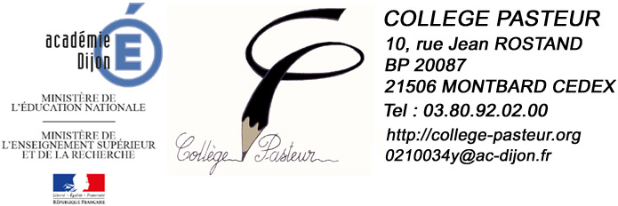

Année scolaire 2019-2020

Madame, monsieur,

Dans le cadre de l’Education aux Médias et à l’Information, un projet de travail collaboratif avec des élèves européens est proposé à la classe de votre enfant. Ce projet intitulé Book’it 2020, amènera des élèves d’Azerbaïdjan, de Belgique, de Croatie, du Danemark, de Finlande, de Grèce, de Hongrie, d’Islande, d’Italie, de Lettonie, de Norvège, de Pologne, du Portugal, de Slovénie, de Suède, de Tchéquie, d’Ukraine, et même du Liban à échanger en ligne sur leurs lectures sur la plateforme eTwinning.
Ce projet nécessite l'utilisation d'outils numériques. Ils rendent beaucoup plus efficace et motivant le travail des élèves et permettent des échanges avec des correspondants.
Votre enfant étant mineur, votre autorisation est nécessaire afin qu'il puisse participer à toutes les activités de la classe.
Merci de renseigner le questionnaire ci-dessous.

P. Badin, Principale

______________________________________________________________________________

1) Je soussigné(e)....................................................................parent / responsable de :

............................................(nom de l'élève), classe de ......, autorise :

oui non
- la mise en ligne sur des sites scolaires de photos ou vidéos de mon enfant - seul ou - en groupe (rayer éventuellement la mention inutile)
- la publication des travaux de mon enfant sur des sites scolaires ou académiques entièrement sécurisés.
- la publication dans la presse de photos ou vidéos de mon enfant, seul ou en groupe
- l'ouverture d’un compte sur le Twinspace, la plateforme sécurisée de notre projet européen eTwinning
- l’échange de messages avec d’autres élèves de nos classes partenaires en Europe et au Liban via cette plateforme sécurisée
- l'enregistrement et la diffusion de la voix de mon enfant (mise en ligne de documents enregistrés sur des sites scolaires)

2) Je sais et note qu'une utilisation des outils numériques en dehors du collège engage ma responsabilité et celle de mon enfant.

Vu et pris connaissance
date : Signature :

